**河北乐柠医疗科技有限公司**1年

河北乐柠医疗科技有限公司，坐落于国家级开发区——石家庄经开区，主要生产智能诊查医疗器械、穿戴设备及物联网网关设备等，现有好健康多参数检测一体机、蓝牙脉搏血氧仪、超声多普勒胎儿心率仪等多种健康检测设备。

成立时间

2019-04-28

商品数量

8

注册资本

2000万元

主营商品：脉率测量;健康小屋;血压测量;检测一体机;胎儿心率仪;电子血压计;尿液分析仪;公卫体检系统;健康检测设备;智能体检设备;智能健康服务包

厂家地址：石家庄高新区天山大街585号日中天科技园总部大厦1805[查看地图](http://api.map.baidu.com/geocoder?address=%E7%9F%B3%E5%AE%B6%E5%BA%84%E9%AB%98%E6%96%B0%E5%8C%BA%E5%A4%A9%E5%B1%B1%E5%A4%A7%E8%A1%97585%E5%8F%B7%E6%97%A5%E4%B8%AD%E5%A4%A9%E7%A7%91%E6%8A%80%E5%9B%AD%E6%80%BB%E9%83%A8%E5%A4%A7%E5%8E%A61805&output=html&src=webapp.baidu.openAPIdemo)

|  |  |  |  |
| --- | --- | --- | --- |
| 商标信息 | - | | |
| 法定代表人 | 涂立 | 登记机关 | 高新区市场监督管理局 |
| 经营状态 | 开业 | 企业信用代码 | 91130101MA0DGL4B99 |
| 企业类型 | 其他有限责任公司 | 销售品牌 | 好健康 |

**工商注册C:\Users\Administrator\AppData\Local\Microsoft\Windows\INetCache\Content.MSO\5B154AB5.tmp** 下载数据

发生变更时提醒我

|  |  |  |  |
| --- | --- | --- | --- |
| 企业名称 | 河北乐柠医疗科技有限公司 | 统一社会信用代码 | 91130101MA0DGL4B99 |
| 法定代表人 | 涂  [涂立](https://aiqicha.baidu.com/person?personId=df80af195c45115f9e2bb3bf09841522)[TA有11家企业 >](https://aiqicha.baidu.com/person?personId=df80af195c45115f9e2bb3bf09841522&subtab=personal-allenterprises) | 经营状态 | 开业 |
| 成立日期 | 2019-04-28 | 行政区划 | 河北省石家庄市鹿泉区 |
| 注册资本 | 2,000万(元) | 实缴资本 | 121万(元) |
| 企业类型 | 其他有限责任公司 | 所属行业 | 研究和试验发展 |
| 工商注册号 | 130101000519304 | 组织机构代码 | MA0DGL4B-9 |
| 纳税人识别号 | 91130101MA0DGL4B99 | 纳税人资质 | 增值税一般纳税人 |
| 营业期限 | 2019-04-28 至 无固定期限 | 核准日期 | 2019-04-28 |
| 登记机关 | 高新区市场监督管理局 | 参保人数 | 7人 |
| 曾用名 | - | | |
| 注册地址 | 石家庄高新区天山大街585号日中天科技园总部大厦1805[查看地图](http://api.map.baidu.com/geocoder?address=%E7%9F%B3%E5%AE%B6%E5%BA%84%E9%AB%98%E6%96%B0%E5%8C%BA%E5%A4%A9%E5%B1%B1%E5%A4%A7%E8%A1%97585%E5%8F%B7%E6%97%A5%E4%B8%AD%E5%A4%A9%E7%A7%91%E6%8A%80%E5%9B%AD%E6%80%BB%E9%83%A8%E5%A4%A7%E5%8E%A61805&output=html) | | |
| 经营范围 | 医疗器械、软件技术开发、技术服务及销售；医疗器械及配件生产。（依法须经批准的项目，经相关部门批准后方可开展经营活动） | | |

**好健康 一体机 HJK-2000 智能体检设备 健康检测 慢病随访  
￥2.68万**

品牌

好健康

分辨率

1280*800

产品名称

多参数检测一体机

产品型号

HJK-2000

屏幕尺寸

10英寸

主机净重

2kg

主机尺寸

275 mm * 220 mm * 67 mm

存储容量

16GB

传输方式

WIFI、3G、4G、有线等

工作电压

100-240 V

最大输入功率

50 W

心电波形

12道全导波形

心率测量范围

15～300 bpm（搏/分）

血压测量范围

10 mmHg ～ 270 mmHg ( 1.33 kpa ～ 36.00 kpa )

血压测量模式

成人、儿童、婴幼儿

血氧测量范围

0～100%

可售卖地

北京;天津;河北;山西;内蒙古;辽宁;吉林;黑龙江;上海;江苏;浙江;安徽;福建;江西;山东;河南;湖北;湖南;广东;广西;海南;重庆;四川;贵州;云南;西藏;陕西;甘肃;青海;宁夏;新疆

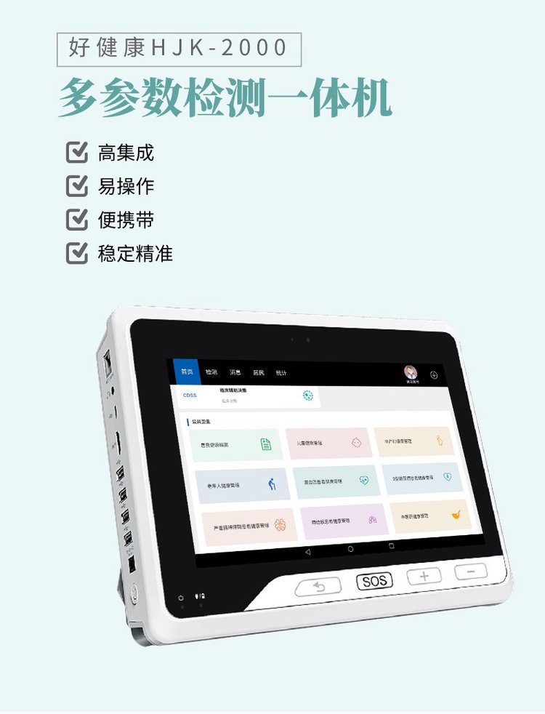 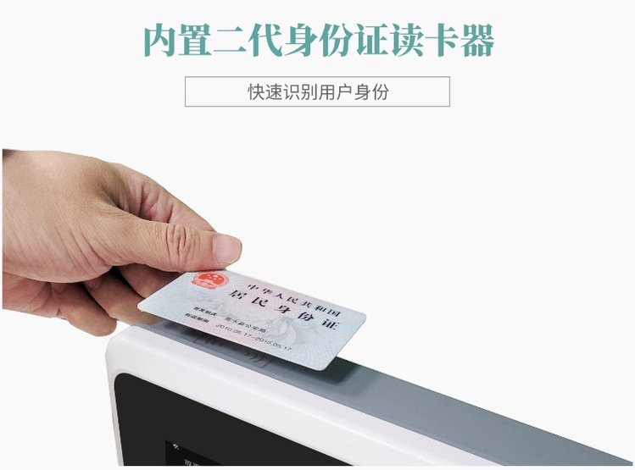 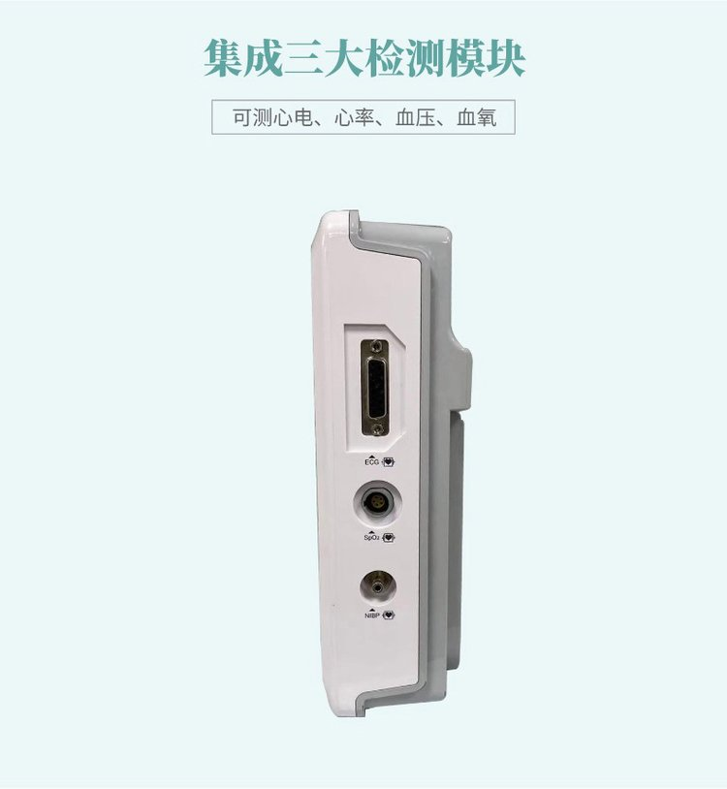 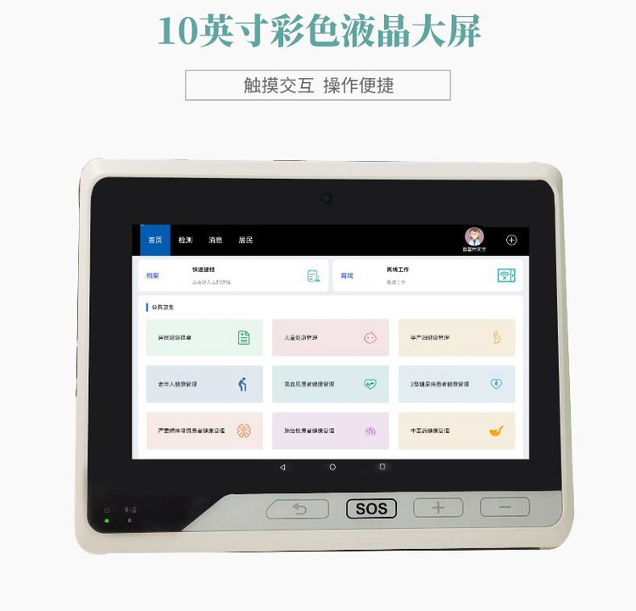 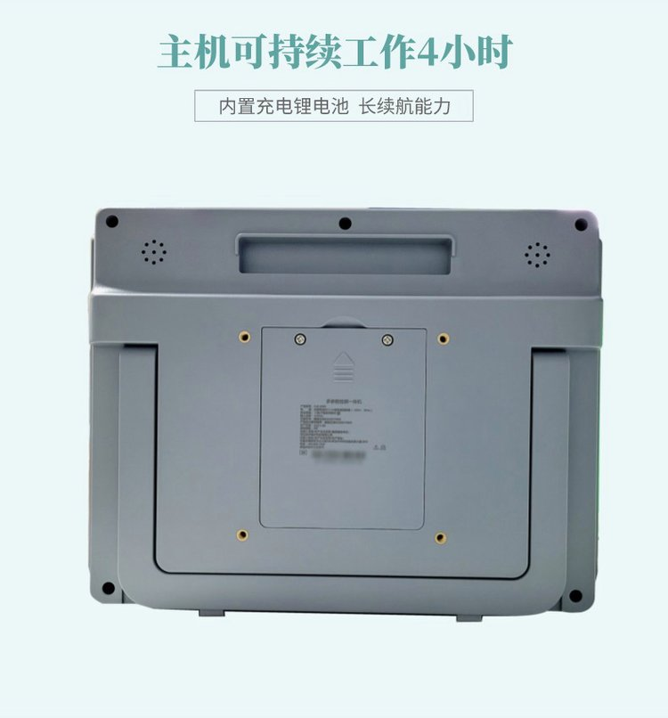 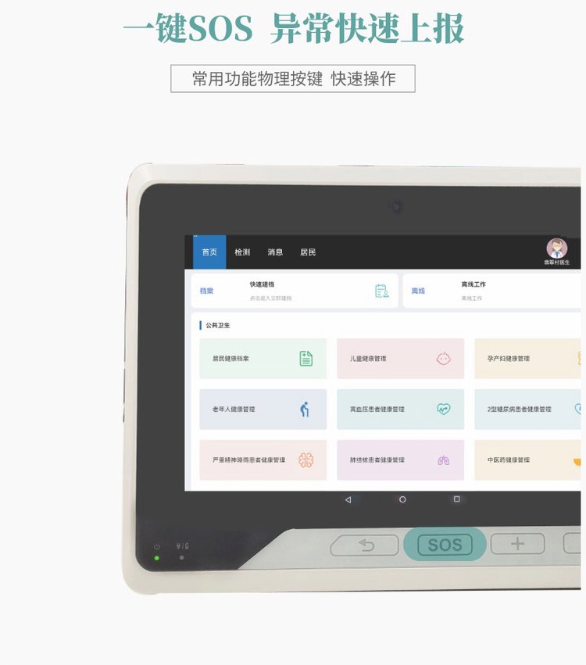 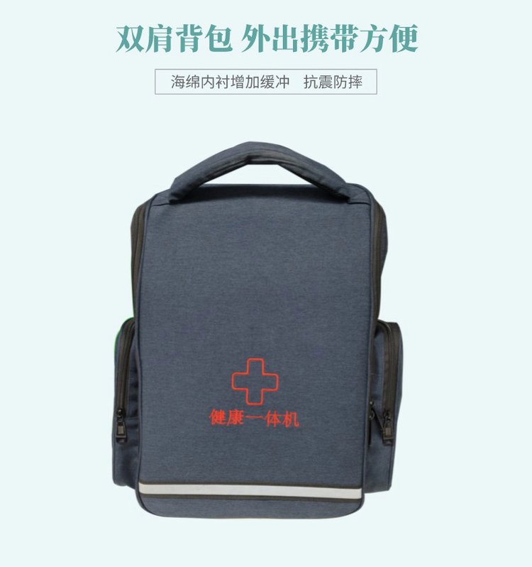 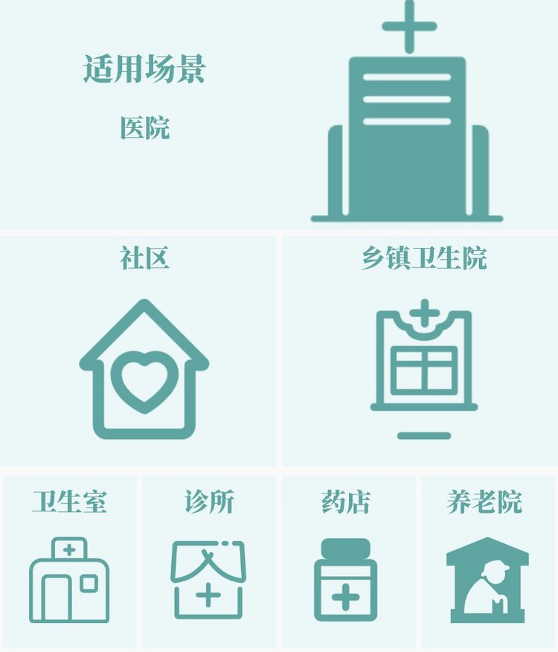 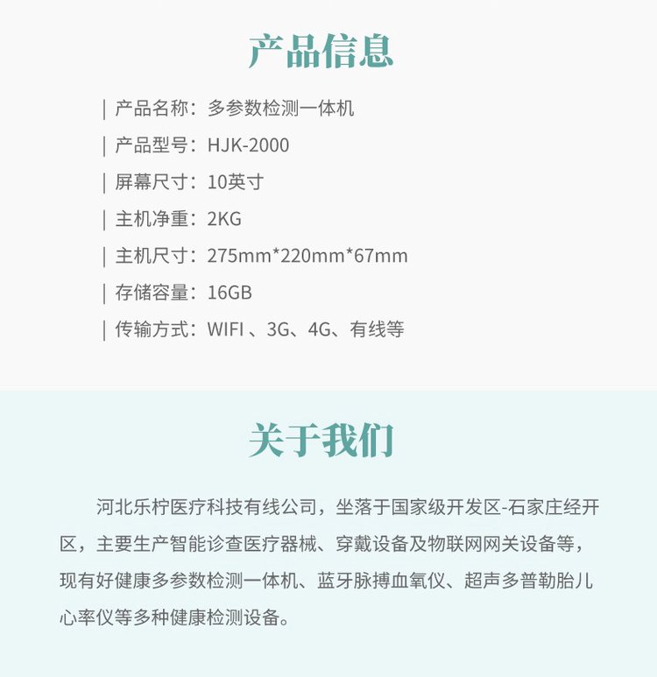

**好健康 HJK-UA50 尿液分析仪 便携 尿常规检测 可数据传输**价格

**￥1500**

品牌

好健康

产品名称

半自动干化学尿液分析仪

产品型号

HJK-UA50

测试项目

葡萄糖（GLU）、胆红素（BIL）、比重（SG）、酮体（KET）、潜血（BLD）、蛋白质（PRO）、尿胆原（URO）、亚硝酸盐（NIT）、白细胞（LEU）、抗坏血酸（VC）、PH值、微白蛋白（MAL）、肌酐（CR）、尿钙（UCA）等（根据试纸不同选配）

测量原理

RGB三原色检测原理（反射光电比色法）

重复性

CV≤1%

稳定性

CV≤1%

显示

2.4”彩色液晶屏

工作方式

单步

测试速度

≥60份/小时

数据存储

可存储500份样本数据

电源

DC 5V,1A，内置可充电锂电池

数据上传方式

蓝牙

尺寸

126mm(L)*73.5mm(W)*30mm(H)

重量

约0.18Kg

可售卖地

北京;天津;河北;山西;内蒙古;辽宁;吉林;黑龙江;上海;江苏;浙江;安徽;福建;江西;山东;河南;湖北;湖南;广东;广西;海南;重庆;四川;贵州;云南;西藏;陕西;甘肃;青海;宁夏;新疆

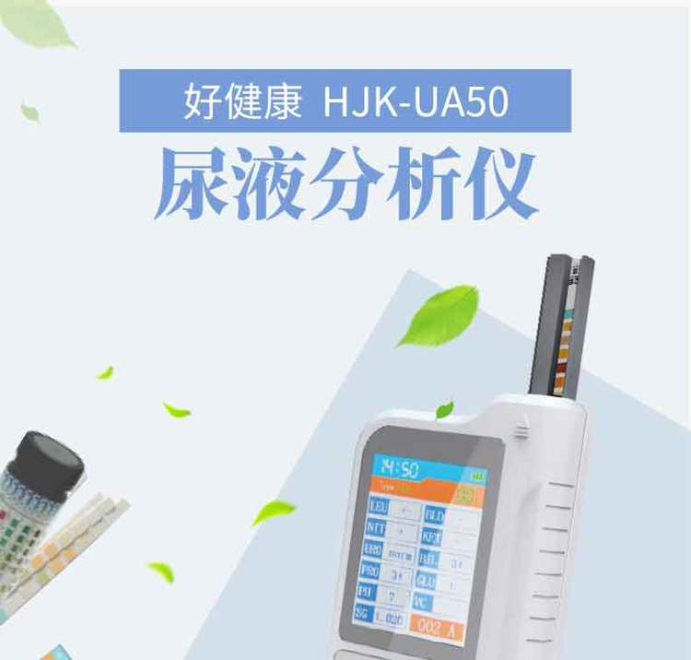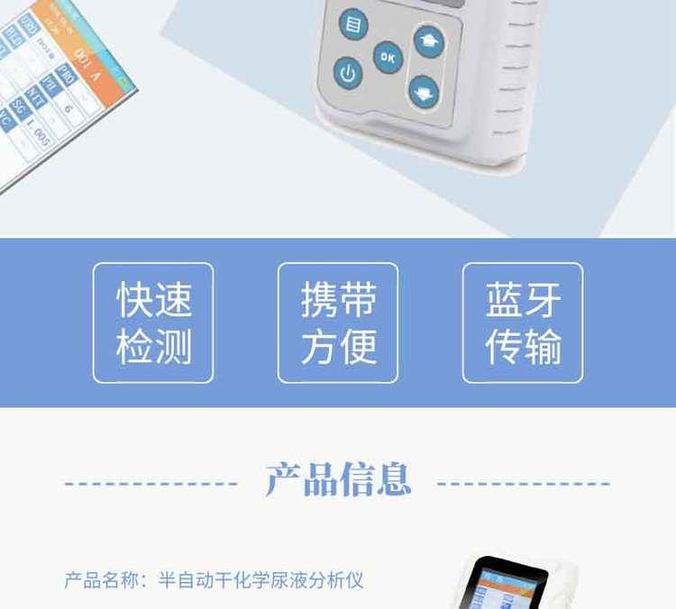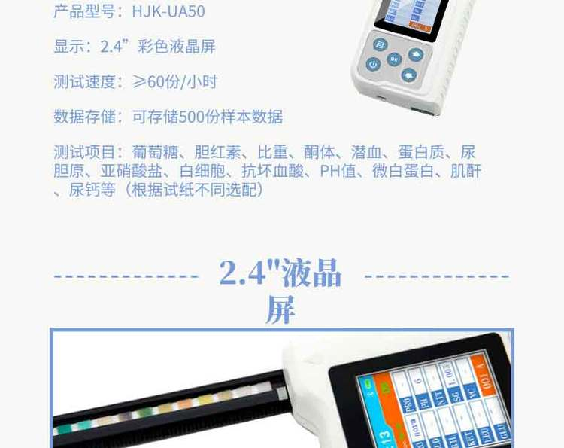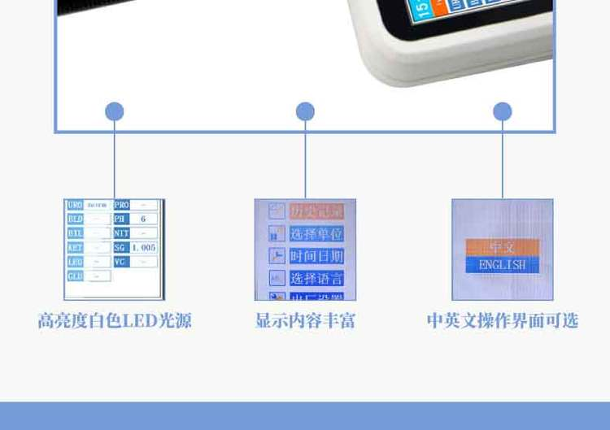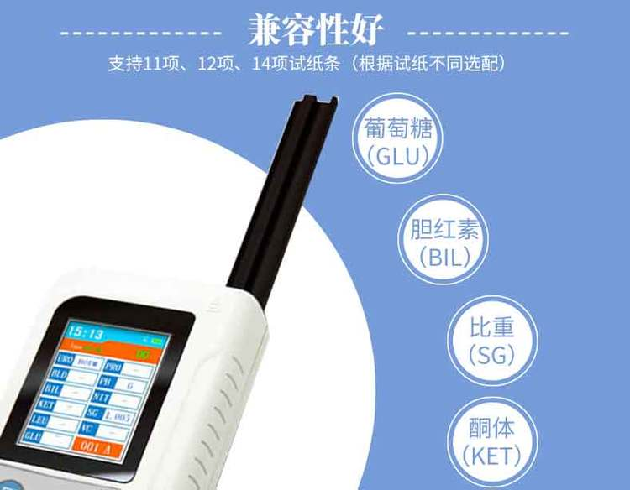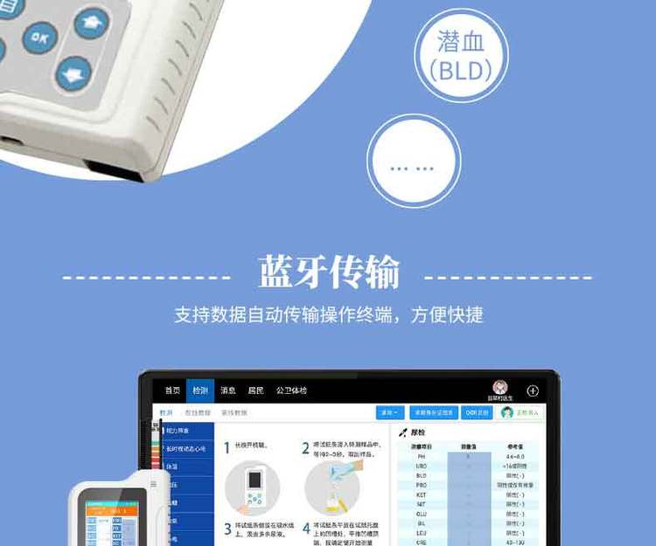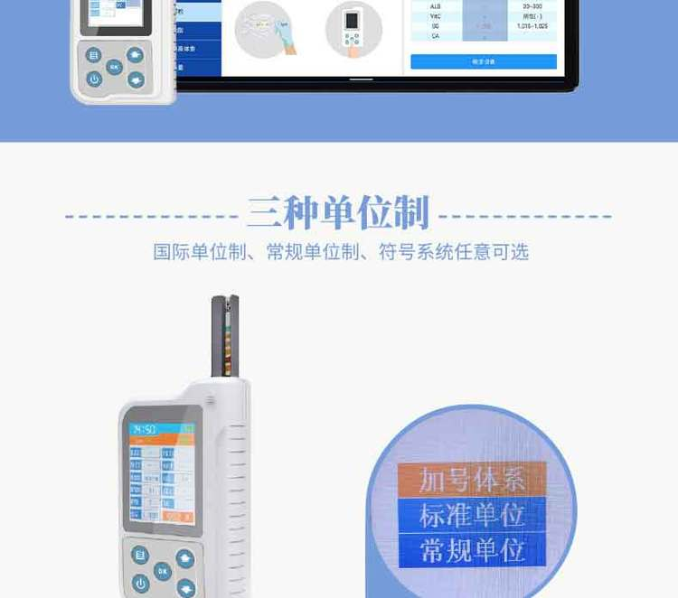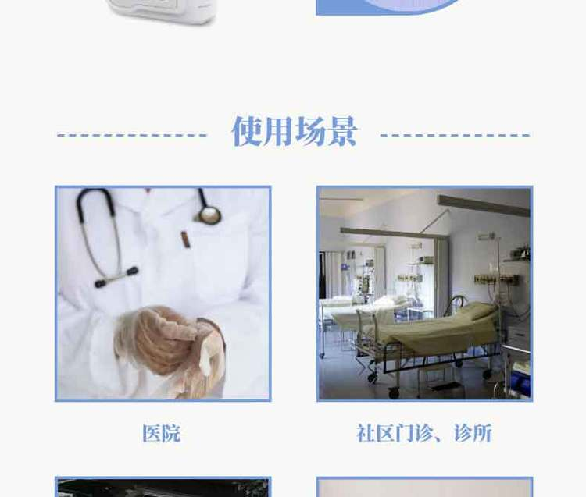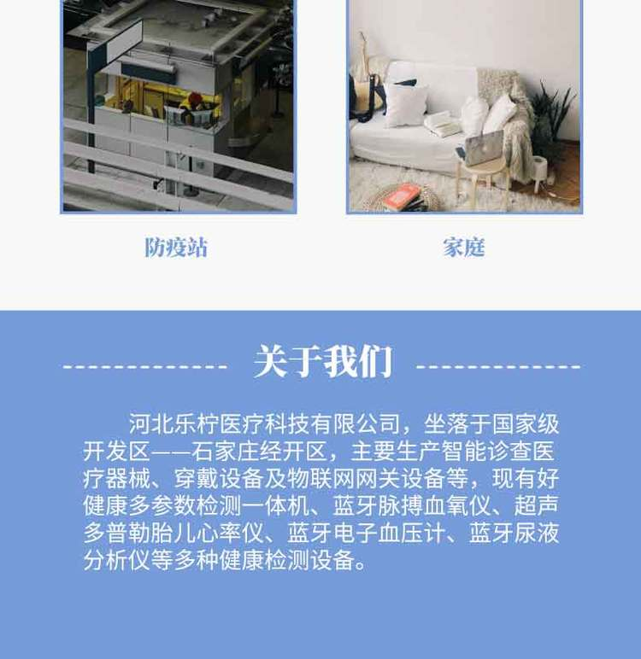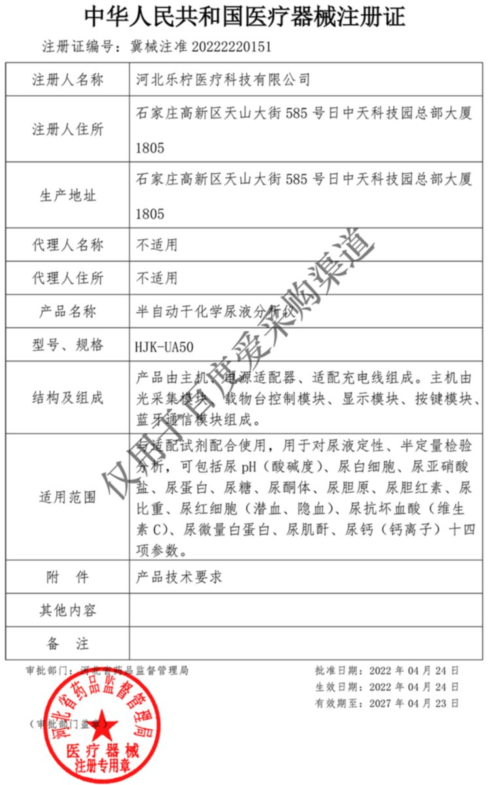 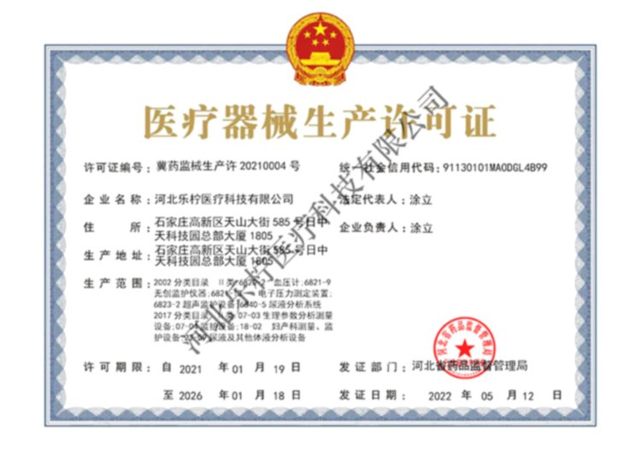

**好健康 健康小屋 智能自助检测一体机 慢病管理 健康驿站**

**好健康 健康小屋 智能自助检测一体机 慢病管理 健康驿站**价格

**￥18.80万**

产品名称

集成式健康小屋

屏幕尺寸

17英寸触摸显示屏

最大分辨率

1920 * 1080

存储容量

128 G

血压测量范围

压力 0 ～ 297 mmHg （ 0 ～ 39.6 kPa ）

身高测量范围

50 CM - 200 CM

体重测量范围

5 Kg - 180 kg

血氧测量范围

0% ～ 100％

脉率测量范围

20 bpm（次 / min）～ 250 bpm (次 / min)

心电导联

12导联

心率显示范围

30 bpm ～ 300 bpm

人体成分显示参数

脂肪率、基础代谢等

温度显示范围

32℃～42.9℃

血糖测量范围

1.1 ~ 33.3 mmol/L

尿酸测量范围

0.18 ~ 1.19 mmol/L

总胆固醇测量范围

2.59 ~ 10.35 mmol/L

整体外观尺寸

2415 mm (长) * 550 mm (宽) * 2459 mm (高)

扩展设备对接

支持多种USB设备对接

标准网络接口

1个

其他

支持身份证阅读和打印功能

品牌

好健康

可售卖地

北京;天津;河北;山西;内蒙古;辽宁;吉林;黑龙江;上海;江苏;浙江;安徽;福建;江西;山东;河南;湖北;湖南;广东;广西;海南;重庆;四川;贵州;云南;西藏;陕西;甘肃;青海;宁夏;新疆

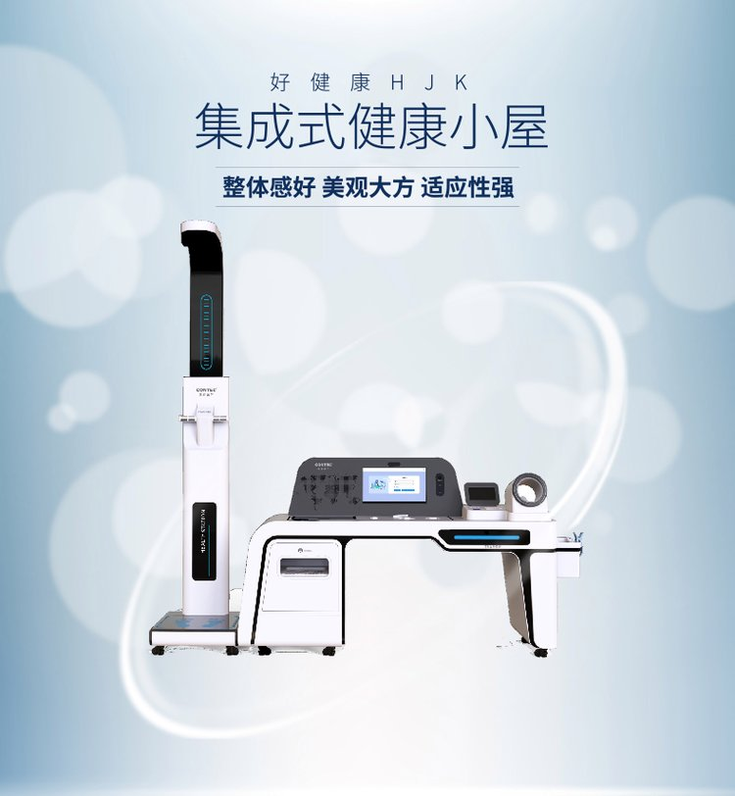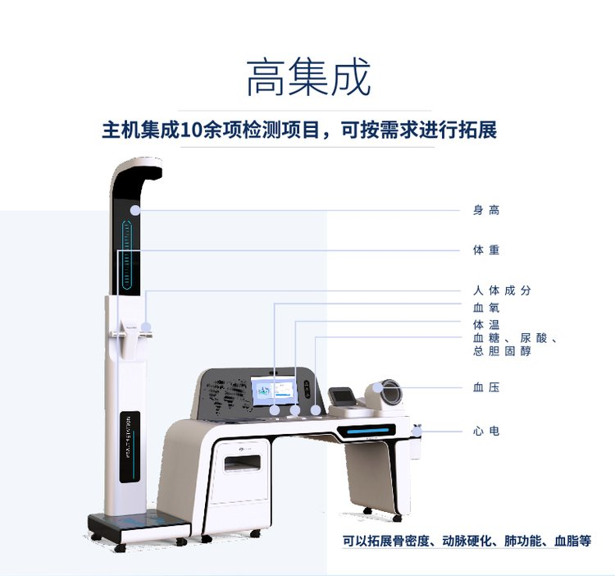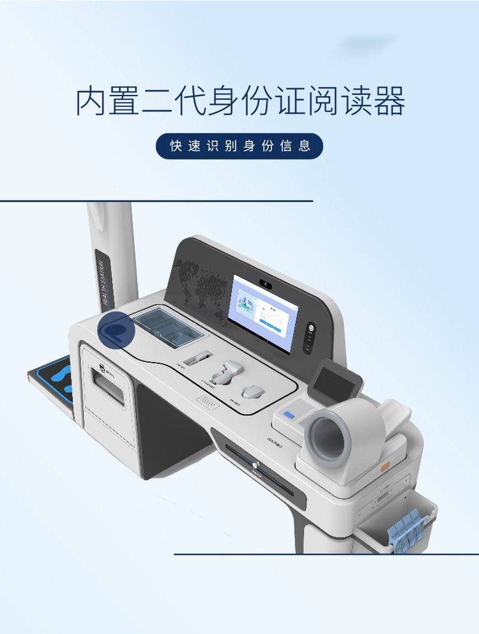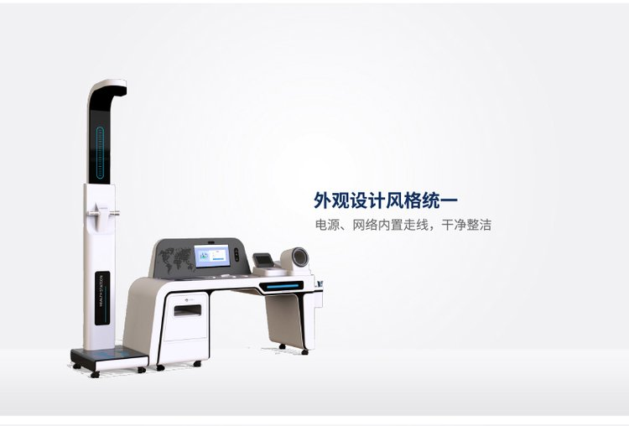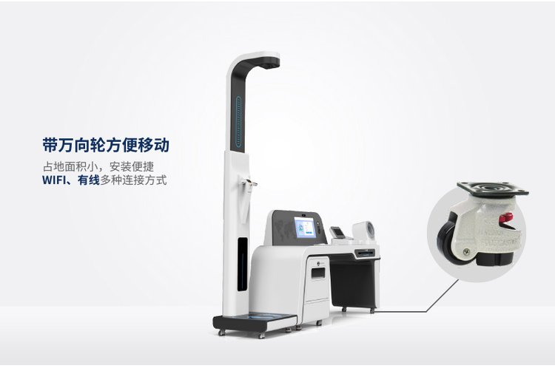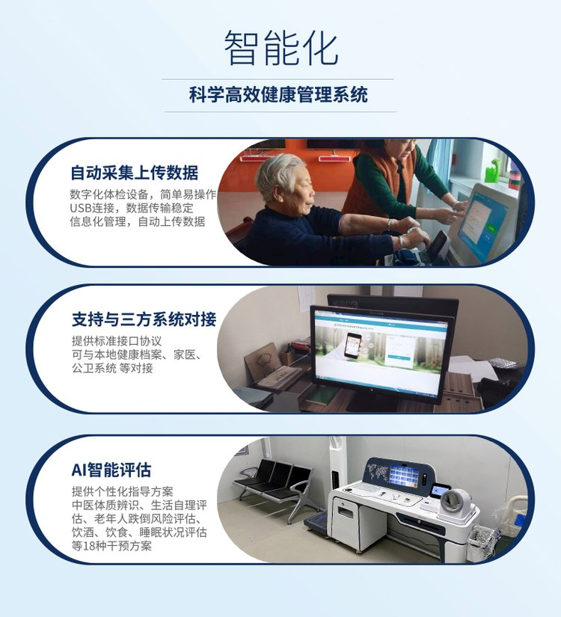

**好健康 HJK-PS20 血氧仪 便携 无创 血氧 脉率测量 可数据传输**价格

**￥180**

品牌

好健康

产品名称

脉搏血氧仪

产品型号

HJK-PS20

血氧测量范围

0%～100%

脉率测量范围

20 bpm～250 bpm

脉搏强度

连续棒图显示，棒图越高，脉搏越强

屏幕显示内容

血氧饱和度数值、脉率数值、棒图、脉搏波形

存储功能

可存储血氧、脉率数据

数据上传方式

蓝牙

安全类型

内部电源产品；BF型应用部分

外壳防护等级

IPX1

工作电压

DC 3 V

工作电流

≤100 mA

电源要求

两节7号(AAA)1.5 V 碱性电池

外形尺寸

58 mm(长) × 32 mm(宽) × 34 mm(高)

重量

约 52 g

可售卖地

北京;天津;河北;山西;内蒙古;辽宁;吉林;黑龙江;上海;江苏;浙江;安徽;福建;江西;山东;河南;湖北;湖南;广东;广西;海南;重庆;四川;贵州;云南;西藏;陕西;甘肃;青海;宁夏;新疆

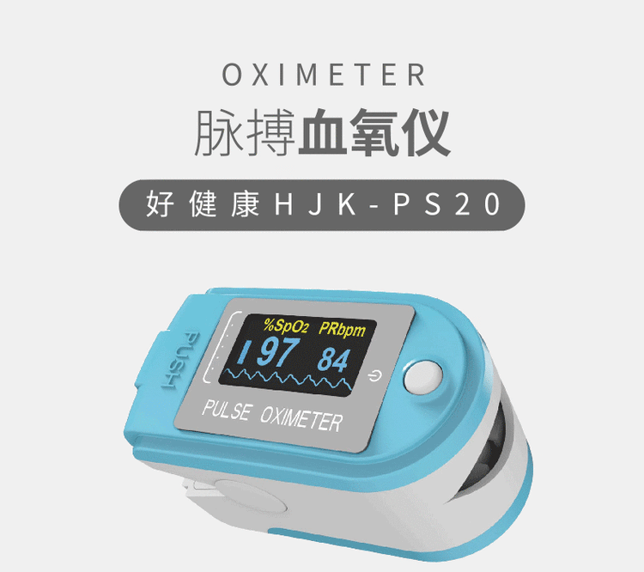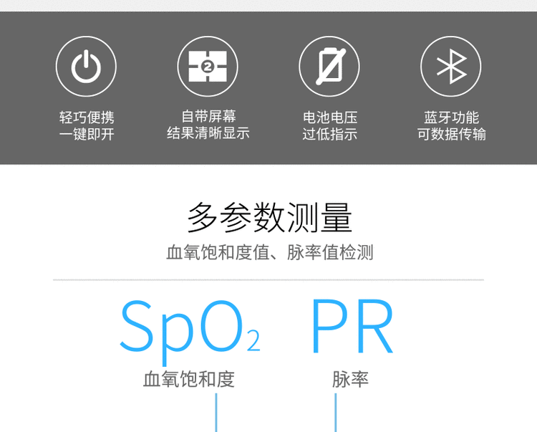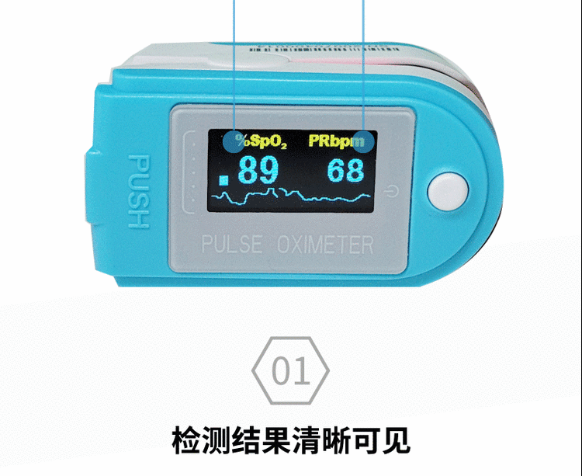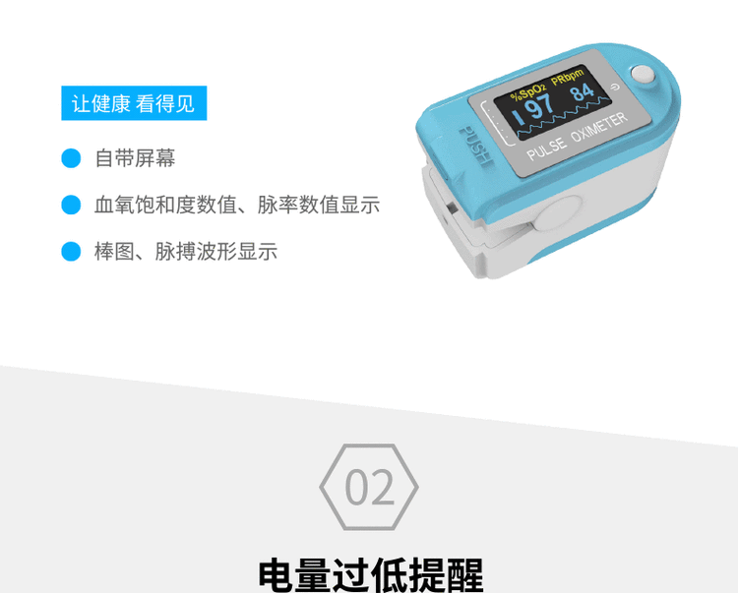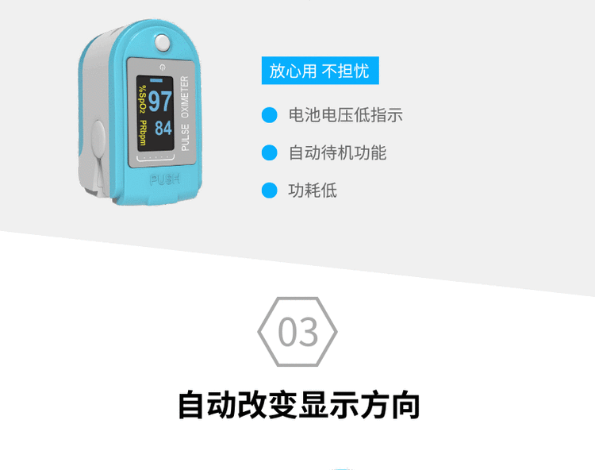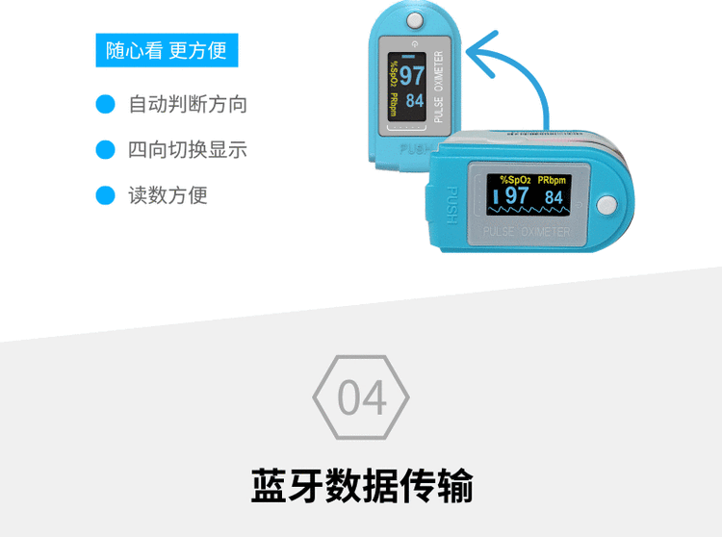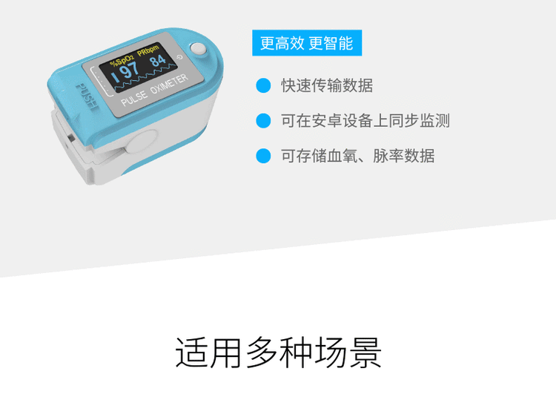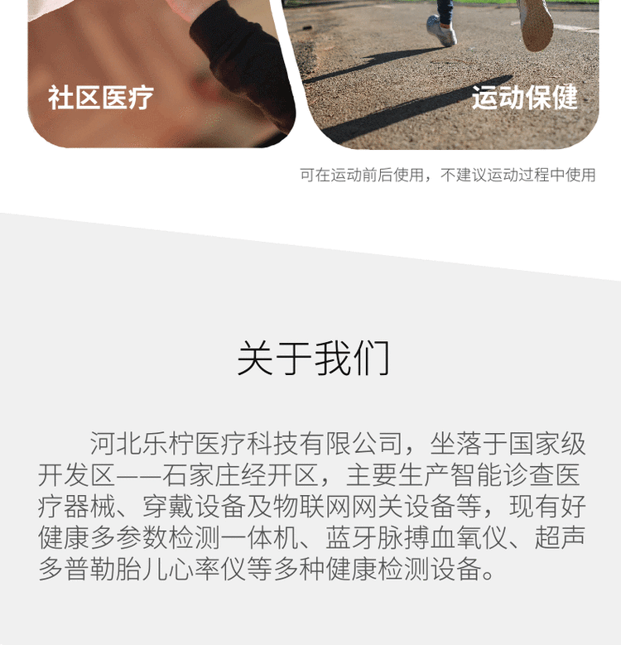

**好健康 HJK-FD80 超声多普勒胎儿心率仪 便携检测 数据传输**价格

**￥199**

品牌

好健康

产品名称

超声多普勒胎儿心率仪

产品型号

HJK-FD80

胎心率范围

跳动50~240次/分钟

探头工作频率

2.0 MHz±10%

屏幕类型

45mm × 25mm LCD显示

外形尺寸

135mm(长) × 92 mm(宽) × 29 mm(高)

连续工作时间

>8小时

探头防水等级

IPX4

供电模式

干电池供电

电源要求

两节1.5 V电池

背光

可关闭或开启

扬声器

内置

工作模式

实时、平均、手动

其他特性

独立探头，可更换

可售卖地

北京;天津;河北;山西;内蒙古;辽宁;吉林;黑龙江;上海;江苏;浙江;安徽;福建;江西;山东;河南;湖北;湖南;广东;广西;海南;重庆;四川;贵州;云南;西藏;陕西;甘肃;青海;宁夏;新疆

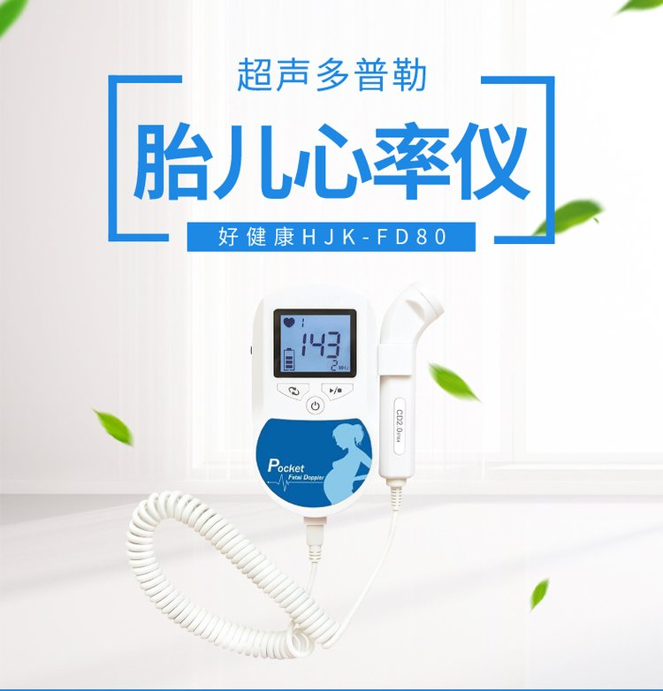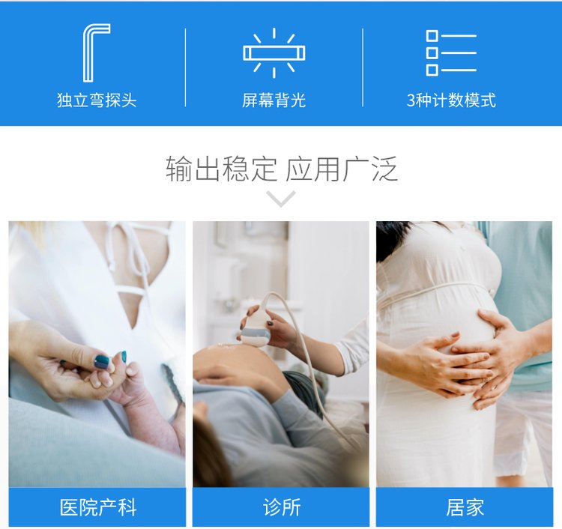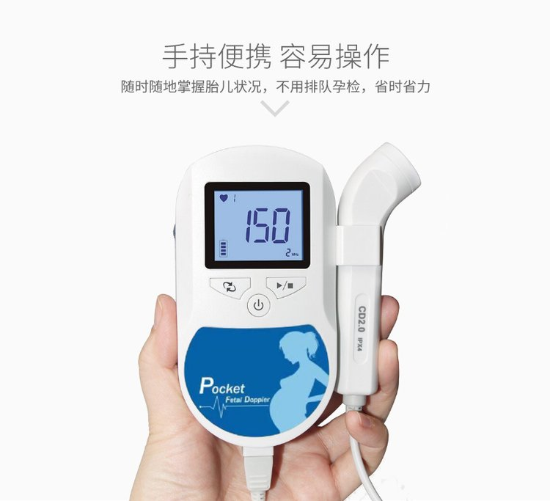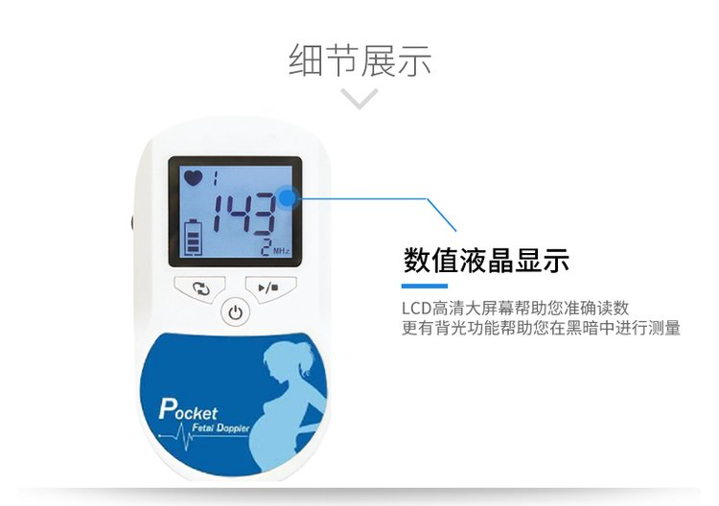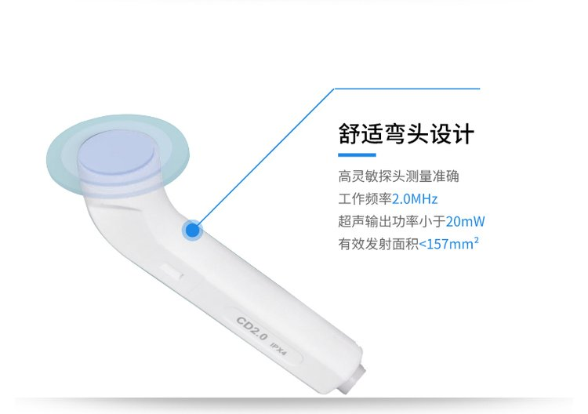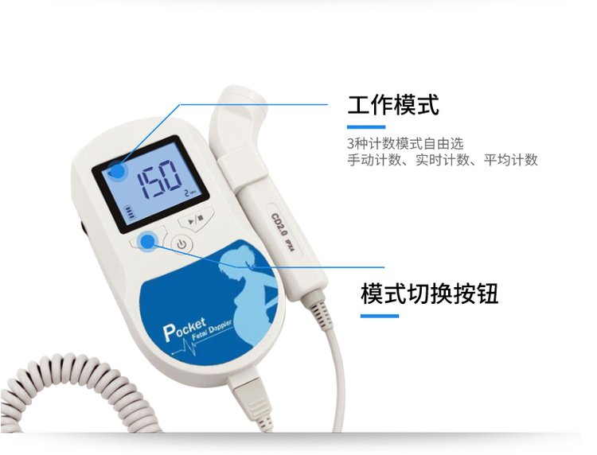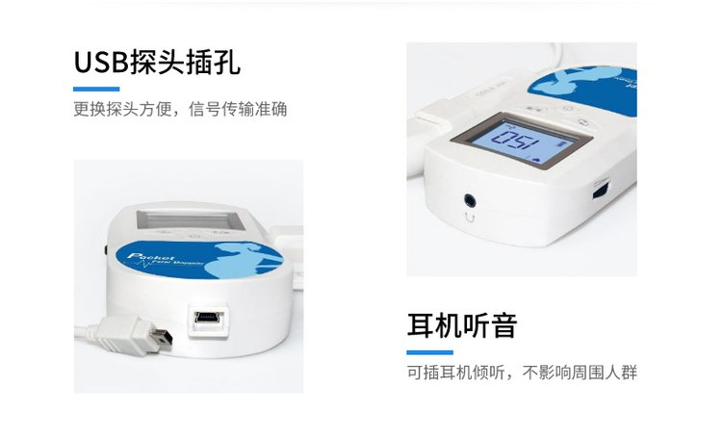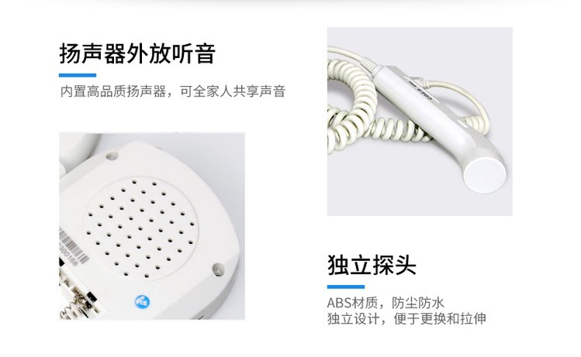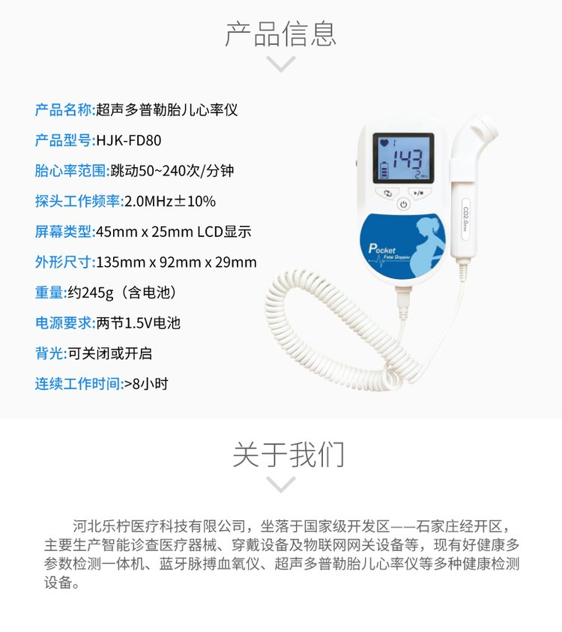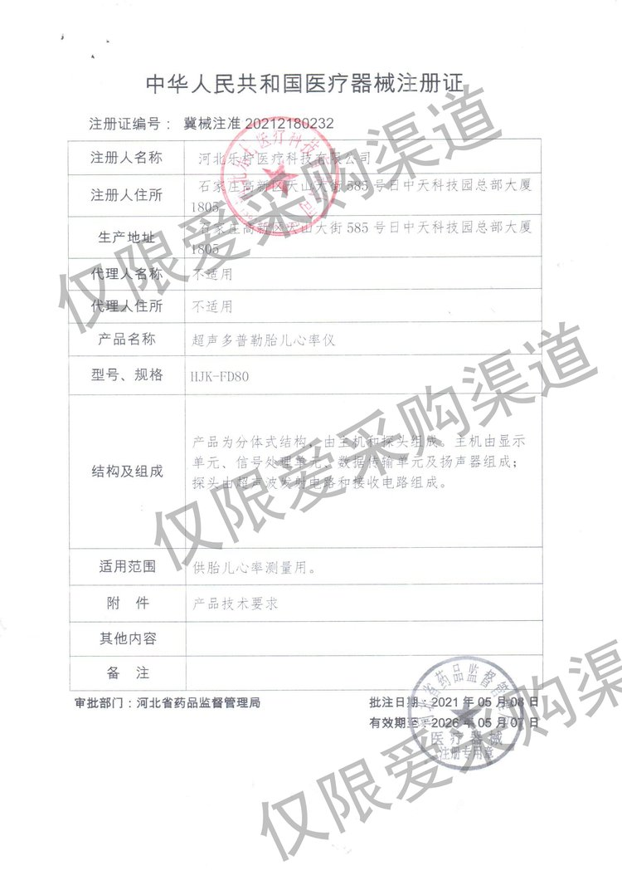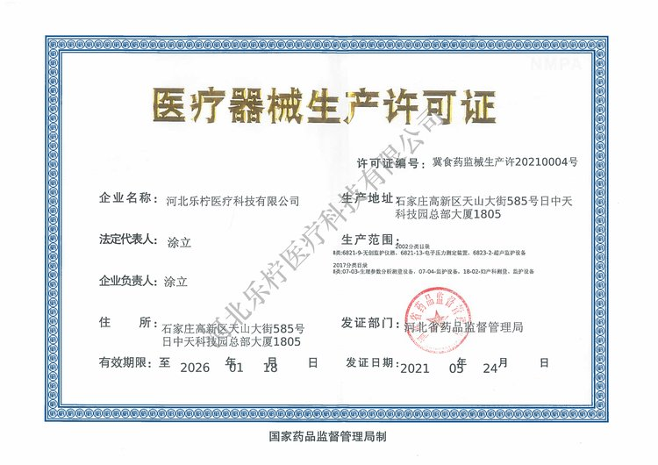

**好健康 智能健康服务包 慢病随访 健康检测设备**价格

**￥100**

品牌

好健康

产品名称

智能健康服务包

产品型号

HJK-H300

操作终端屏幕尺寸

10.3英寸

操作终端分辨率

1920*1200

操作终端存储容量

128GB

操作终端电池容量

≥7000mAh

摄像头

前置800万像素，后置1300万像素

操作终端传输方式

WIFI、3G、4G等

血压测量范围

压力0-280mmHg

血压臂带适合臂周

22cm-32cm

血糖测量范围

0.6mmol/L〜33.3mmol/L

血氧测量范围

0%～100%

体温测量范围

32℃～42.9℃

心电导联选择

标准十二导联

心率测量范围

30bpm-300bpm

检测设备连接方式

蓝牙

可售卖地

北京;天津;河北;山西;内蒙古;辽宁;吉林;黑龙江;上海;江苏;浙江;安徽;福建;江西;山东;河南;湖北;湖南;广东;广西;海南;重庆;四川;贵州;云南;西藏;陕西;甘肃;青海;宁夏;新疆

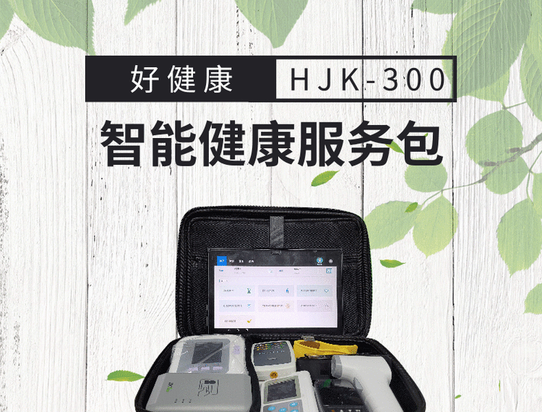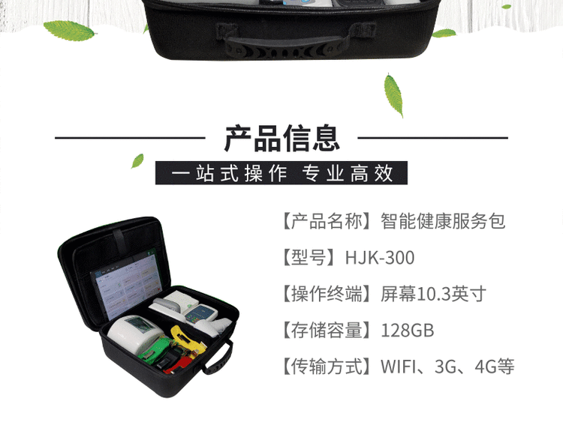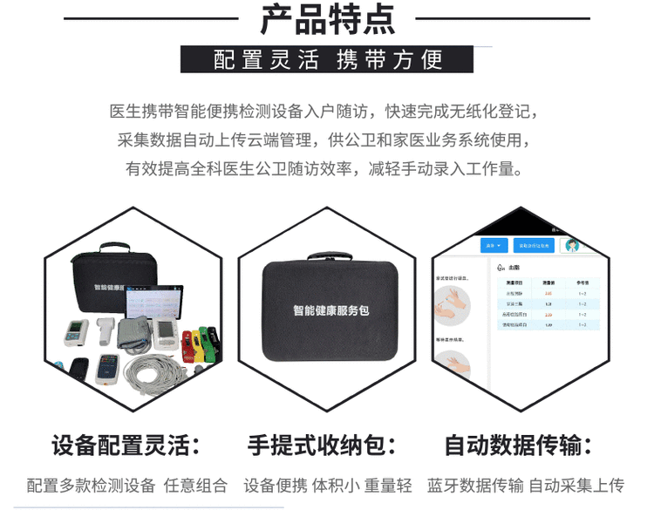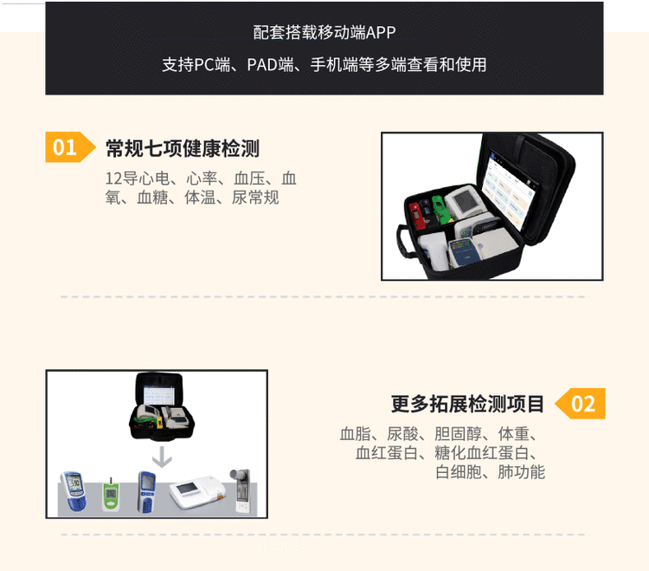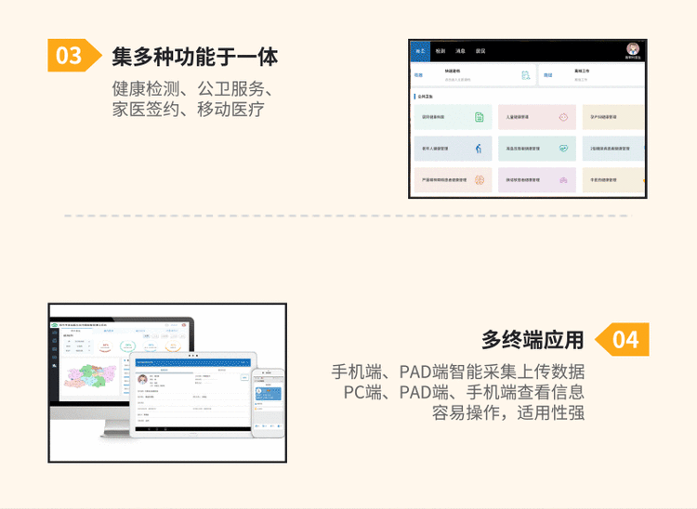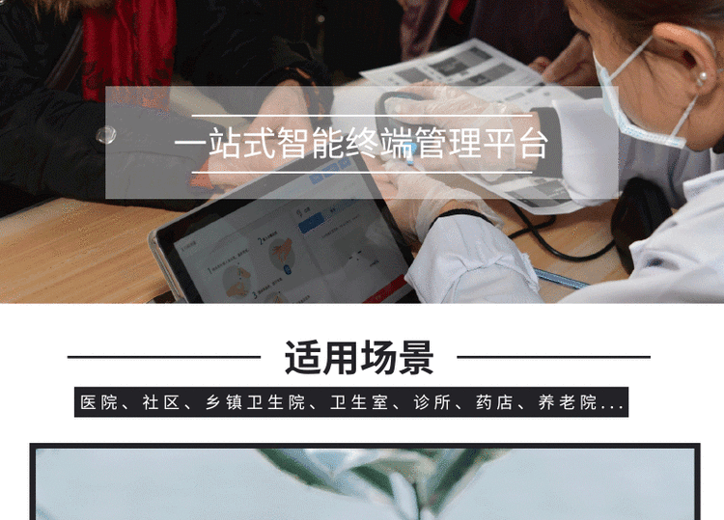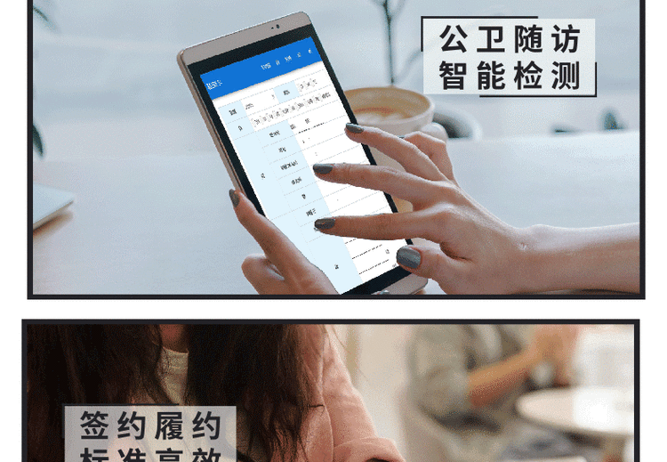

**好健康 HJK-ES60 电子血压计 血压测量 可数据传输 便携**价格

**￥500**

品牌

好健康

分辨率

1 mmHg

产品名称

臂式电子血压计

产品型号

HJK-ES60

静态压力测量范围

0 mmHg（0 kPa）～290mmHg（38.67 kPa）

脉率测量范围

40～240 bpm

测量方法

示波法

测量方式

上臂测试

加压

压力泵自动加压方式

减压

自动阶梯减压方式

显示方式

2.8”彩色液晶屏显示

电源

4节5号干电池 / 电源适配器

数据上传方式

蓝牙

安全类型

II类设备/内部电源BF型应用部分

测量模式

成人、小儿、新生儿

血压参数计量单位

mmHg和 kPa两种

提示功能

测量结果超设定范围提示；低电量提示

其他

定时自动关机功能

可售卖地

北京;天津;河北;山西;内蒙古;辽宁;吉林;黑龙江;上海;江苏;浙江;安徽;福建;江西;山东;河南;湖北;湖南;广东;广西;海南;重庆;四川;贵州;云南;西藏;陕西;甘肃;青海;宁夏;新疆

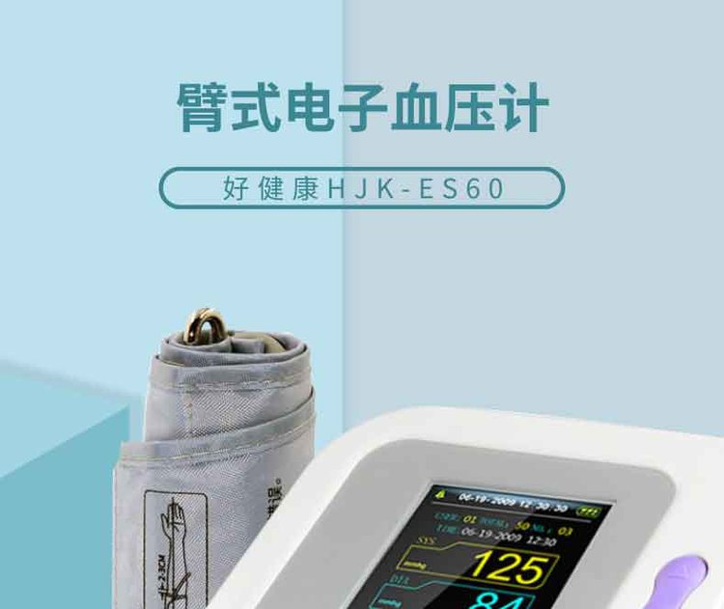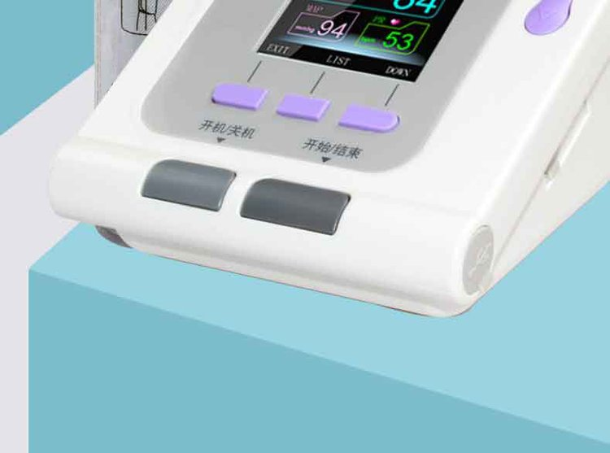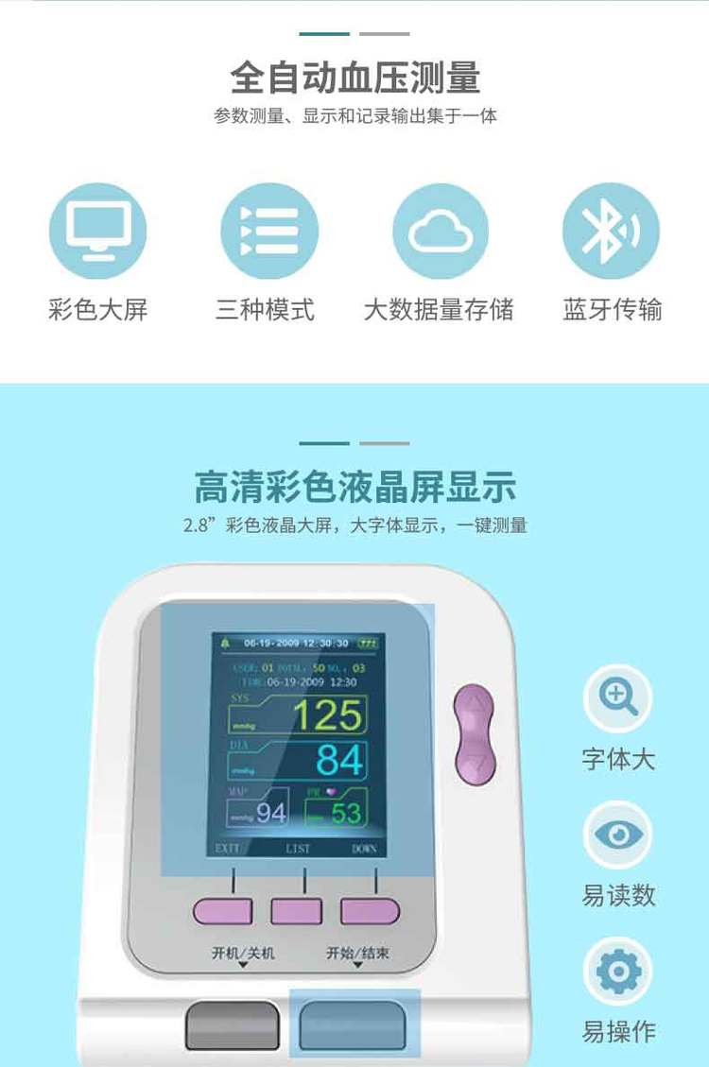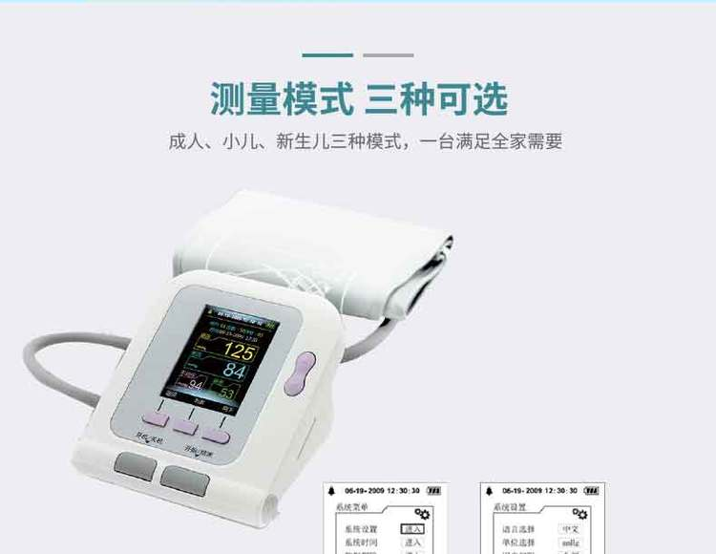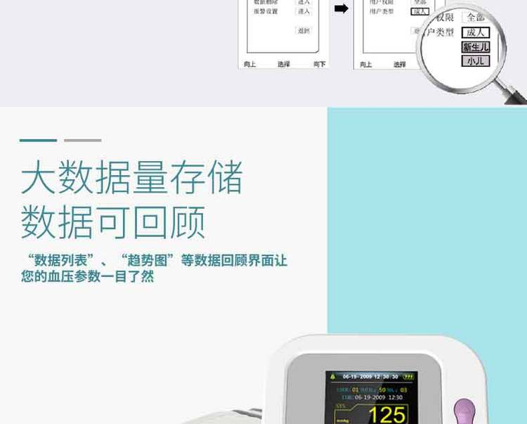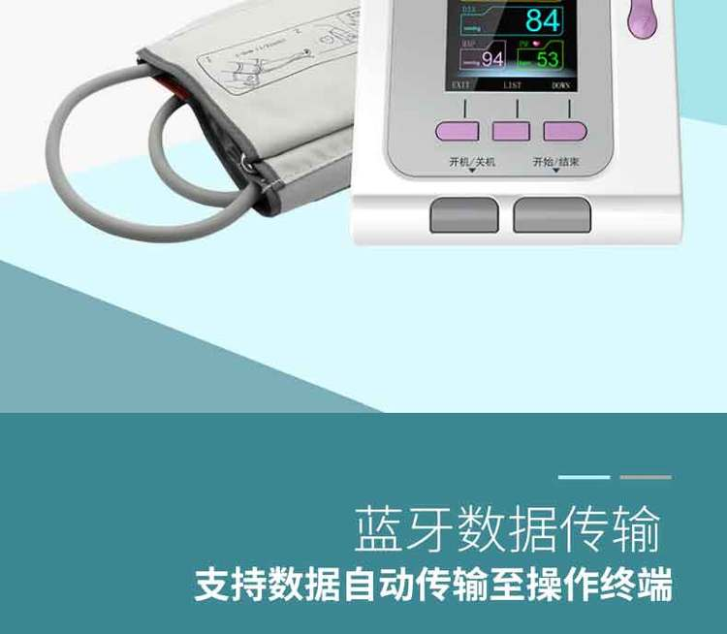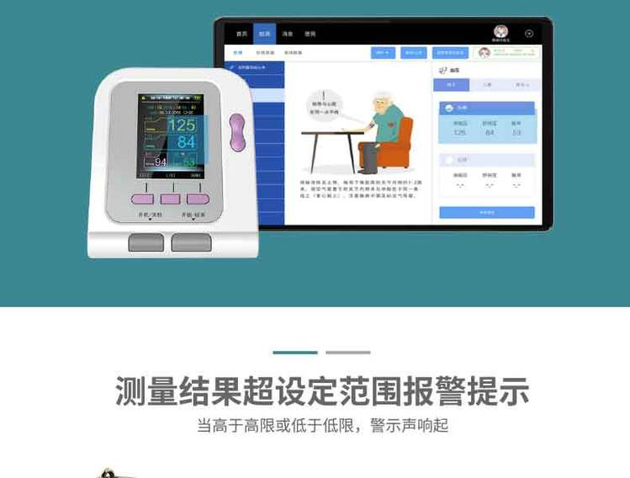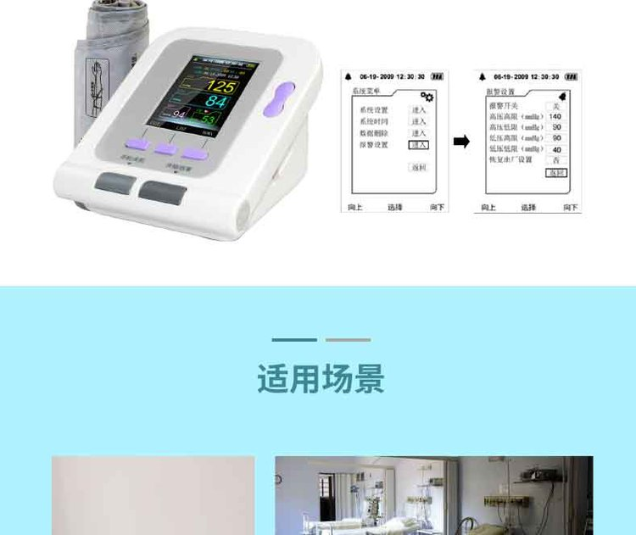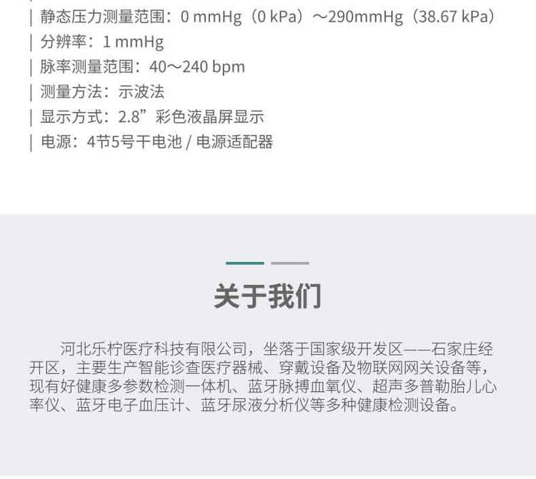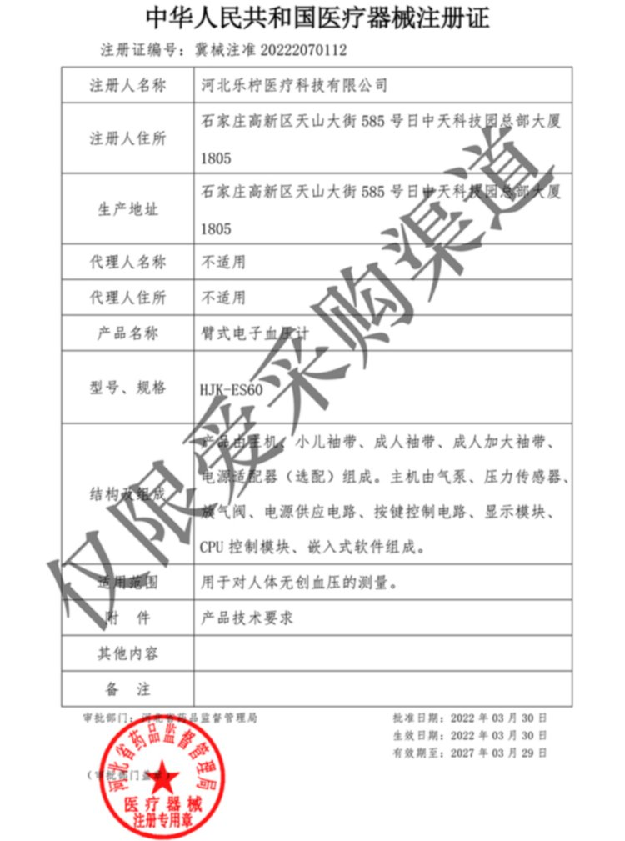

**好健康 移动公卫体检系统 老年人健康检查 数字化医疗检测 便携**价格

**￥24.00万**

品牌

好健康

产品名称

移动公卫体检系统

产品型号

HJK-H100

登记主机屏幕尺寸

14英寸

登记主机分辨率

1920 * 1080

身份证读卡器阅读时间

＜1 s

条码打印方式

热敏

操作终端屏幕尺寸

10.3英寸

操作终端分辨率

1920 * 1200

操作终端存储容量

128 GB

操作终端电池容量

≥ 7000 mAh

操作终端摄像头

前置800万像素，后置1300万像素

身高测量范围

20 - 210 cm

体重测量范围

1 kg - 200 kg

尿常规检测项目

尿常规十一项

体温测量范围

32℃～42.9℃

血压测量范围

0 ~ 300 mmHg

心电导联

标准十二导联同步采集

腰围测量范围

≥1500mm

可售卖地

北京;天津;河北;山西;内蒙古;辽宁;吉林;黑龙江;上海;江苏;浙江;安徽;福建;江西;山东;河南;湖北;湖南;广东;广西;海南;重庆;四川;贵州;云南;西藏;陕西;甘肃;青海;宁夏;新疆

